Додаток
до рішення Київської міської ради
від _____________ № _____________
План-схема
до дозволу на розроблення проєкту землеустрою щодо відведення земельної ділянки

клопотання | від 19.04.2023 № 531701848
код земельної ділянки | 79:045:0804
юридична/фізична особа | Київський національний університет театру, кіно і телебачення імені І.К. Карпенка-Карого
адреса земельної ділянки | м. Київ, р-н Печерський, вул. Коновальця Євгена, 18
вид землекористування | постійне користування
вид використання  земельної ділянки | для будівництва і обслуговування будівель закладів освіти
орієнтовний розмір | 0,5300 га
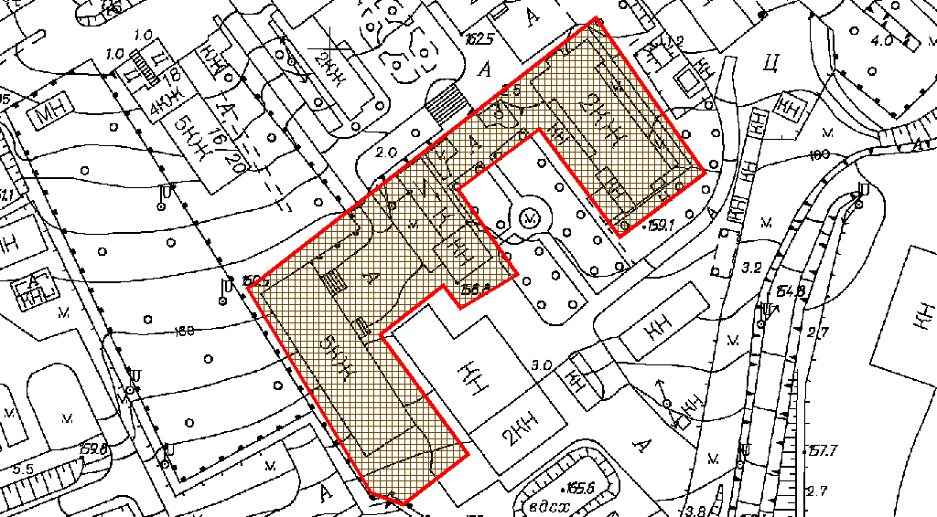
Київський міський голова | Віталій КЛИЧКО

